BAB II KAJIANTEORI

Kajian Teoritis

PengembanganBahanAjar

HakikatPengembangan
Pengembangandapatdiartikansebagaipenelitianyangbertujuanuntuk menghasilkan atau menciptakan produk baru dan inovatif.Pengembanganjuga dapat diartikan sebagai kegiatan keilmuan dan teknologi yang menerapkan teori yang telah teruji dan telah dibuktikan kebenarannya. Menurut Sugiyono, metode penelitian Research and Development atau RnD merupakan metode penelitian yang menilai dan memvalidasi produk yang telah dikembangkan untuk dilihat tingkat kelayakan produk tersebut. (Sugiyono, 2017)
Pengembangan adalah suatu perencanaan rancangan yang bertujuan mengembangkan suatu produk untuk meningkatkan kualitas ke batas maksimalnya. Pengembangan akan mengadakan dan menciptakan sesuatu yang belum pernah ditemukan sebelumnya atau menyempurnakan produk menjadi lebih baik daripada produk sebelumnya. Berdasarkan hal tersebut pengembangan sangat memerlukan adanya validasi untuk menilai tingkat keefektifan produk yang dikembangkan.

9

HakikatBahan Ajar
Bahan ajar merupakan sesuatu yang digunakan oleh tenaga pendidik atau guru dalam melaksanakan kegiatan belajar-mengajar di kelas (Supardi, 2020). Dalam pendapat lain mengatakan jika bahan ajar merupakan bahan yang harus dipelajari oleh peserta didik sebagai alat dalam pembelajaran. Bahan ajar merupakan sebuah sarana yang harus ada pada proses belajar- mengajar di kelas yang bertujuan untuk mempedomani jalannya pembelajaran yang bertujuan untuk mencapai tujuan pembelajaran yang ingin dicapai.
Bahan ajar yang digunakan oleh guru dan peserta didik biasanya berbentuk buku bacaan, buku latihan (LKS) atau tayangan baik audio, visual maupun audio visual. Bahan ajar merupakan seperangkat bahan yang memuat beragam materipembelajaran yangtersusunsecarasistematisdanterarahserta menggambarkan agar kompetensi yang diajarkan dapat dikuasai seluruhnya oleh peserta didik. Bahan ajar memungkinkan peserta didik mempelajari suatu pembelajaran dan menguasai pembelajaran tersebut secara utuh dan terpadu.
Bahan ajar merupakan sesuatu yang mengandung pesan berisi pembelajaran yangdikerjakansecaraseriusdandikhususkansebagaipedoman peserta didik maupun guru dalam melaksanakan tujuan pembelajaran, seperti film pendidikan, peta, grafik dan buku paket yang biasa disebut media pengajaran (instructional media) maupun bahan yang bersifat umum. (Sari, 2019)
Sehingga dapat disimpulkan jika bahan ajar adalah suatu bahan yang bersifatsistematisdanterarahyangdigunakanolehgurudalammelaksanakan

kegiatan pembelajaran yang diharapkan peserta didik mampu menerima pembelajaranyangdiajarkansecarakeseluruhandansistematisgunamencapai tujuan pembelajaran yang diharapkan.

TujuanBahanAjar
Bahanajarsendirimemilikibeberapatujuanseperti yangdikemukakan oleh Sanjaya yaitu:
Terdapat dua hal yang tidak akan terpecahkan yaitu tujuan dan bahan (materi) pembelajaran. Materi pembelajaran sendiri dapat dibagi menjadi beberapa bagian diantara pengetahuan (knowledge), keterampilan (skill) dan sikap (attitude). Pengetahuan (knowledge) merupakan informasi yang akan diberikankepadapeserta didikdansemuainformasitersebutharuslahdikuasai oleh peserta didik sehingga jika sewaktu-waktu jika ditanya maka pesertadidik mampu memberikan penjelasan mengenai informasi yang telah diberikan. Keterampilan (skill) merupakan tindakan yang dilakukan baik secara langsung maupun tidak guna mencapai suatu tujuan dengan cara yang kompeten. Sikap (attitude) yang merupakan kecenderungan dalam melakukan sesuatu hal berdasarkan nilai yang dianggap baik untuk ditanamkan kepada peserta didik. (Supardi, 2020)
Bahanajardisusun guna memberikanbeberapatujuandiantaranya:
        - Menyediakan bahan ajar yangsesuai tujuan dan tuntutan yangtertuang dalam kurikulum yang berlaku serta sudah menyesuaikan dengan kebutuhan yang dibutuhkan oleh peserta didik dalam menempuh pendidikan.

        - Membantu peserta didik untuk menggunakan dan menemukan bahan ajar yangbarudisampingbahanajar yangsudahumumdigunakanoleh peserta didik seperti buku ajar dan lain-lain.
        - Memudahkan guru dalam melaksanakan proses belajar-mengajar di kelas.
        - Siswa lebih mudah dalam menemukan informasi yang terkandung dalam bahan ajar tersebut.
        - Menyediakanbahanajar yanglebihbervariatif.

        - Membuat proses belajar-mengajar di kelas menjadi lebih menarik sehingga peserta didik lebih menikmati proses tersebut. (Supardi,2020)

JenisBahan Ajar
Bahan ajar memiliki jenis yang beragam, secara umum bahan ajar terdiri dari dua jenis yang dimulai dari bahan ajar berbentuk fisik atau cetak maupun bahan ajar yang tidak berbentuk fisik atau noncetak. Bahan ajar cetak sendiri merupakan bahan ajar yang paling sering digunakan dalam dunia pendidikan contohnya adalah buku, handout, modul, brosur (leaflet), dan lembar kerja peserta didik (LKPD).
Buku merupakan bahan ajar paling umum dan paling banyak digunakandibandingkanbahanajarcetaklainnya.Bukumerupakanbahanajar yang terdiri dari rangkuman materi dari ilmu pengetahuan dan hasil analisis kurikulumyangdariberagammateridandisusunsecarasistematismenjadi

satu dalam bentuk tertulis. Contoh dari bahan ajar ini adalah buku pelajaran yang berisi materi dari rangkuman kurikulum yang sedang berlaku.
Handout merupakan bahan ajar yang dibuat untuk memperkaya ilmu pengetahuan yangakan diterimaoleh pesertadidik. Dengan katalain, handout merupakan segala bentuk pelajaran yang diberikan kepada peserta didik dengan tujuan memberikan tambahan informasi terkait pembelajaran yang sedang dipelajari oleh peserta didik. Seorang guru dapat membuat sebuah handout dengan memanfaatkan berbagai literatur yang sangat mudah untuk ditemukan terkait materi yang akan diberikan.
Modul merupakan bahan ajar yang ditulis agar siswa dapat memanfaatkan bahan ajar ini untuk belajar secara mandiri tanpa bantuan dari guru yang oleh karena itu sebuah modul diharuskan mengandung petunjuk belajar, kompetensi yang akan dicapai, isi materi, latihan soal dan lembarkerja yang mendukung hasil evaluasi peserta didik. Kegunaan lain dari modul adalah agar siswa yang memiliki keterlambatan dalam belajar dapat mempelajari kembali materi yang diberikan saat di rumah tanpa bantuan dari guru dan tidak dibatasi oleh waktu.
LKPD atau lembar kerja peserta didik merupakan bahan ajar yang berbentuk soal atau latihan terkait suatu materi tertentu dalam bentuk tertulis. LKPD sendiri bertujuan untuk mengukur tingkat keberhasilan siswa dalam mempelajari suatu materi apakah sudah memenuhi standar yang ditentukan.
Sedangkan bahan ajar noncetak merupakan kebalikan dari bahan ajar cetak.Bahanajarnoncetaksendiridapatberupaaudio,visual,audio-visual,

interaktif dan berbasis dari web. Contoh dari bahan ajar noncetak diantaranya bahan ajar audio seperti radio, kaset dan compact disk (CD). Bahan ajar visual sepertimodel/maket.Bahanajaraudio-visualsepertikasetvideo,compactdisk video (VCD), dan film. Bahan ajar interaktif seperti CAI dan compact disk interactive. Dan bahan ajar berbasis dari web seperti internet.
Adapun pendapat dari Rowntree yang memiliki pandangan lain terhadap jenis-jenis bahan ajar. Rowntree berpendapat jika bahan ajarmemiliki empat jenis klasifikasi berdasarkan sifatnya diantaranya:
        - Bahanajarberbasiscetak,sepertibuku,pamflet,leaflet,wallchart, foto, modul dan lain-lain.
        - Bahanajarberbasisteknologi,sepertikasetaudio,siaranradio, televisi, film, kaset video, video interaktif, CBT dan multimedia.
        - Bahanajaryang digunakan untuk praktik atau projek, seperti lembar observasi, lembar wawancara, dan lain-lain.
Bahan ajar yang dibutuhkan untuk interaksi dengan manusia(terkhusus untuk pembelajaran jarak jauh), seperti telepon dan video conference. (Supardi, 2020)

TeksProsedur

HakikatTeksProsedur
Menurut Halliday dan Ruqiyah dalam (Dewi et al., 2018) teks dapat diartikan sebagai satuan bahasa yang digunakan untuk mengungkapkansebuah kegiatan sosial baik secara lisan dan tulisan dengan struktur berpikir yanglengkapdanmenujupemahamanyangbaikmengenaibahasa.

Pembelajaran bahasa merupakan pembelajaran berbasis teks karena dapat membantu siswa dalam memahami suatu makna yang terkandung dalam sebuah teks, contohnya teks prosedur. Siswa diharuskan mampu memahami makna yang terkandung dalam teks prosedur yang diberikan oleh guru.
Menurut Mahsun dalam (Dewi et al., 2018) teks prosedur merupakan salah satu dari jenis teks yang termasuk kedalam teks faktual atau teks yang berbasis pada kenyataan bersubgenre prosedural. Tujuan dari teks ini adalah untuk mengarahkan dengan menjelasan langkah-langkah yang sebelumnya telah ditentukan.
Teks prosedur menurut Kosasih merupakan teks yang menjelaskan sebuah langkah-langkah secara lengkap, jelas dan terurut mengenai tata cara melaksanakan sesuatu. Teks prosedur bertujuan untuk menerangkan tata cara secara lengkap dan terperinci dalam melaksanakan sesuatu. Keberadaan teks prosedur sangat penting dan sangat dibutuhkan oleh seseorang yangsedangkan melaksanakan atau menggunakan sesuatu yang belum jelas tatacara penggunaannya. Teks prosedut ini tidak hanya terbatas pada penggunaan sebuah alat saja namun dapat berisi tata cara melaksanakan suatu kegiatan dan aktivitas tertentu. Contoh penggunaan teks prosedur seperti bagaimana cara memasak sup daging, cara berpidato yang baik, cara menulis puisi, cara menumbuhkan rasa percaya diri, dan lain sebagainya. (Kosasih, 2017)
Teks prosedur menurut Fathonah ialah teks yang menggambarkan sebuah petunjuk atau menggambarkan runtutan sebuah langkah-langkah denganurut.Teksprosedurpuntermasukkedalamgentreteksfaktual.teks

prosedur dapat berupa suatu prosedur atau arahan, penceritaan prosedur, panduan, perintah/instruksi, protokoler, dan resep. Dengan adanya langkah- langkah tersebut, pekerjaan yangdapat dilakukan akan terasamudah. Menurut Fatimah Teks prosedur adalah teks yang membantu pembaca bagaimana melakukan, menggunakan atau membuat sesuatu sepenuhnya. (Ardhian & Yuhdi, 2022)

StrukturTeksProsedur
Menurut Kosasih menjelaskan mengenai struktur teks prosedur yang menyerupai artikel, teks ini terbagi kedalam beberapa perumusan masalah, langkah-langkah, dan penutup.
- Tujuan bagian ini adalah memberikan pengantar terkait petunjuk yang akan dibahas di bagian pembahasan. Pada bagian ini juga bisa disebutkan tujuan penulisan petunjuk itu sendiri.
- Langkah-langkahpembahasanberisipetunjukpengerjaansesuatu yang disusun secara sistematis, biasanya mengikuti urutan waktu danbersifatkronologis.Dalampetunjuksepertiresep,bagianinimencakup penjelasan tentang alat, bahan, dan langkah-langkah pengerjaan.
Isi dari teks prosedur kompleks dibagi menjadi tiga kategori pembahasan, yaitu:
- Teks yang berisi cara menggunakan alat, benda, atau perangkat lain, seperti cara menggunakan komputer atau mengendarai mobil secara manual.

- Teks yang berisi cara melakukan suatu aktivitas, seperti cara melamar pekerjaan, cara membaca buku secara efektif, atau cara berolahraga untuk penderita sakit jantung.
- Teks yang berisi kebiasaan atau sifat tertentu, seperti cara menikmati hidup atau cara mengatasi kebosanan.
Penutup berisi kalimat-kalimat yang seperlunya dan tidak berupa kesimpulan, hanya berfungsi sebagai penanda bahwa teks telah selesai.
Sumber lain menjelaskan bahwa petunjuk terdiri dari bagian-bagian seperti tujuan, bahan dan alat, serta langkah-langkah. Sistem ini dikenal sebagai resep. Petunjuk yang lebih kompleks, seperti petunjuk penggunaanalat elektronik atau petunjuk perilaku, tidak memerlukan penjelasan alat dan bahan. (Kosasih, 2017)

KaidahKebahasaanTeksProsedur
Beberapa kaidah kebahasaan yang terdapat pada teks prosedur dapat dijabarkan sebagai berikut.
- Teks prosedur merupakan petunjuk sehingga dalam teks prosedur terdapat banyak menggunakan kalimat-kalimat perintah diantaranya sebagai berikut.
  - Buatlah daftar target yang jelas dan lengkap dimulai dari belajar yang disesuaikan dengan urutan daftar.
  - Ciptakansuasanabelajaryangmenyenangkandenganruangbelajar yang bersih dan nyaman.

  - Setelah itu, lakukan pemanasan dengan baik untuk menghindari cedera tulang.
- Konsekuensi dari penggunaan kalimat perintah yang banyak menggunakankatakerja imperatif.Katakerjaimperatifdapatdiartikan kata kerja yang menyatakan perintah, baik suatu keharusan maupun larangan.
- Pada teks prosedur terdapat banya kata konjungsi temporal, konjungsi temporal merupakan kata penghubung yang menyatakan urutan waktu kejadian. Kata tersebut digunakan sebagai konsekuensi dari langkah- langkah kerja yang digunakan memiliki sifat kronologis sehingga dituntut adanya kata konjungsi yang bermakna kronologis.
- Dalam teks prosedur terdapat kata-kata yang menunjukkan petunjuk waktu seperti beberapa menit kemudian, dl. Penggunaan kata ini banyak digunakan pada teks prosedur yang berisi tata cara membuat suatu makanan.
- Dalam teks prosedur banyak menggunakan kata-kata yang menunjukkan urutan yang harus dilakukan pembaca.
- Dalam teks prosedur banyak menggunakan keterangan cara saat melakukan atau membuat sesuatu.
- Dalam teks prosedur banyak menggunakan kata-kata teksnis sesuai dengan tema teks prosedur yang akan dibaca.

Jenis-JenisTeksProsedur
Secara umum teks prosedur terbagi menjadi tiga jenis diantaranya teks prosedur sederhana, teks prosedur protokol dan teks prosedur kompleks. Adapun ketiga jenis teks prosedur tesebut akan dijabarkan sebagai berikut:

TeksProsedurSederhana
Teks prosedur sederhana merupakan jenis teks yang menyajikan petunjuk singkat dan jelas, umumnya terdiri dari tiga hingga lima langkah mudah yang dapat diikuti.
Ciri-ciridariteks prosedursederhanaadatigaciriyaitu:

  - Terdiridaribeberapalangkah (biasanya2-4langkah).

  - Langkah-langkahnyasangatjelasdanmudah dipahami.

  - Tidakmembutuhkanperalatanataubahanyangrumit.

Adapun contoh dari teks prosedur sederhana adalah “Cara menyalakantelepongenggam”yangmencakupcarasingkatmengenaicara menyalakan telepon genggam.

TeksProsedurProtokol
Teks prosedur protokol merupakan jenis teks yang berisi langkah- langkah yang umumnya mudah dipahami. Uniknya, urutan langkah- langkah ini tidak kaku dan bisa disesuaikan tanpa mengubah hasilakhirnya.
Ciri-ciridariteks prosedurprotokoladatigaciriyaitu:

  - Penerapanlangkah-langkahyangfleksibel.

  - Langkah-langkah yangtidakbakuharusberurutan(tidakkaku).

  - Biasa digunakan pada kegiatan yang bersifat umum dan rutin dilakukan.
Adapun contoh dari teks prosedur protokol adalah “cara membuat minyak zaitun” untuk merawat kesehatan rambut, di mana langkah- langkahnya mudah dan fleksibel dalam urutannya.

TeksProsedurKompleks
Teks prosedur kompleks merupakan teks yang berisi langkah- langkah yang terstruktur dan terperinci, di mana setiap langkah memiliki sublangkah yang harus diikuti dengan cermat. Kesalahan pada satulangkah dapat berdampak pada hasil akhir.
Ciri-ciridariteksprosedurkompleksadatigaciriyaitu:

  - Terdiridaribanyaklangkahdansub-langkah.
  - Membutuhkan ketelitian dan kesabaran untuk mengikuti semua langkah.
  - Mungkinmemerlukanperalatanataubahanyangkhusus.

Adapun contoh dari teks prosedur kompleks adalah“Caramembuat SIM online” yang melibatkan banyak tahapan dan sub tahapan untuk melakukan registrasi online SIM, termasuk validasi data dan konfirmasi kepemilikan.

KulinerKhas Melayu

HakikatKulinerKhas/Makanan Tradisional
Makanan adalah suatu kebutuhan dasar atau kebutuhan yang harus dipenuhi seluruh makhluk hidup termasuk manusia. Menurut Kamus Besar Bahasa Indonesia (KBBI), makanan adalahs segala bentuk bahan yang dimakan atau dimasukkan kedalam tubuh untuk membentuk dan mengganti jaringan tubuh, memberikan tenaga, atau mengatur segala jenis proses yang ada didalam tubuh. Tradisional/khas dapat diartikan sebagai suatu sikap maupun cara berpikir dalam bertindak untuk selalu berpegang teguh kepada norma dan adat istiadat yang diturunkan secara turun temurun.
Kuliner khas/makanan tradisional merupakan makanan dan minuman termasuk jajanan atau snack serta bahan campuran yang digunakan secara turun temurun antar generasi yang berkembang secara khusus di beberapa daerah dan diolah menggunakan resep yang telah diwariskan dan menjadi citarasa tersendiri untuk menggambarkan selera masyarakat setempat. (Soh et al., 2021)
Makanan tradisional yang ada disetiap daerah merupakan salah satuciri khas atau identitas dari daerah tersebut. Makanan tradisional yang ada sudah sejak lama, masih dilestarikan dan bertahan hingga sekarang. Resep makanan dan cara memasaknya masih menggunakan metode lama. Makanan tradisional dapat menjadi suatu ikon wisata kuliner bagi setiap daerah objek wisata. Peranan budaya manusia sangat penting dalam pembuatan makanan tradisional,mulaidaribentukketerampilan,kreativitas,sentuhanseni,tradisi,

dan selera. Makin tinggi budaya manusia, makin luas variasi bentuk makanan dan makin kompleks cara pembuatannya, serta makin rumit liku-liku penyajiannya.

KulinerKhas Melayu
Kuliner khas melayu dapat didefinisikan sebagai kuliner khas yang tumbuh dan berkembang didalam entis suku Melayu yang diwariskan secara turun temurun antar generasi. Kuliner khas Melayu dapat ditemukan dibeberapa Negara seperti Malaysia, Indonesia (terutama di pulau Sumatera, Jawa, dan Kalimantan Barat), Singapura, Brunei Darussalam, Thailand (Selatan), dan Filipina. Kuliner khas Melayu umumnya mengikuti tata caradan bahan-bahan yang halal karena etnis suku Melayu secara umum merupakan suku yang beragama Islam sehingga untuk tata cara dan bahan- bahannya mengikuti ajaran agama Islam.
Ciri utamadalam masakan khas Melayu adalah menggunakan rempah-rempah yang kaya dan banyak. Pemberian rempah-rempah ini bertujuan untuk memperkuat rasa dan aroma masakan. Selain itu, penggunaan santan juga termasuk penting guna memberikan cita rasa yang unik dalam masakan. Selanjutnya bahan lain yang juga ada dalam masakan Melayu adalah belacan atau terasi. Penggunaan belacan atau terasi umumnya untuk campuran dalam membuat sambal dan saus dengan cita rasa yang kuat karena dibuat dengan terasi, cabai, bawang merah dan bawang putih. Terakhir, masakan Melayujuga menggunakan serai dan lengkuas yang cukup banyak. (Soh et al., 2021)

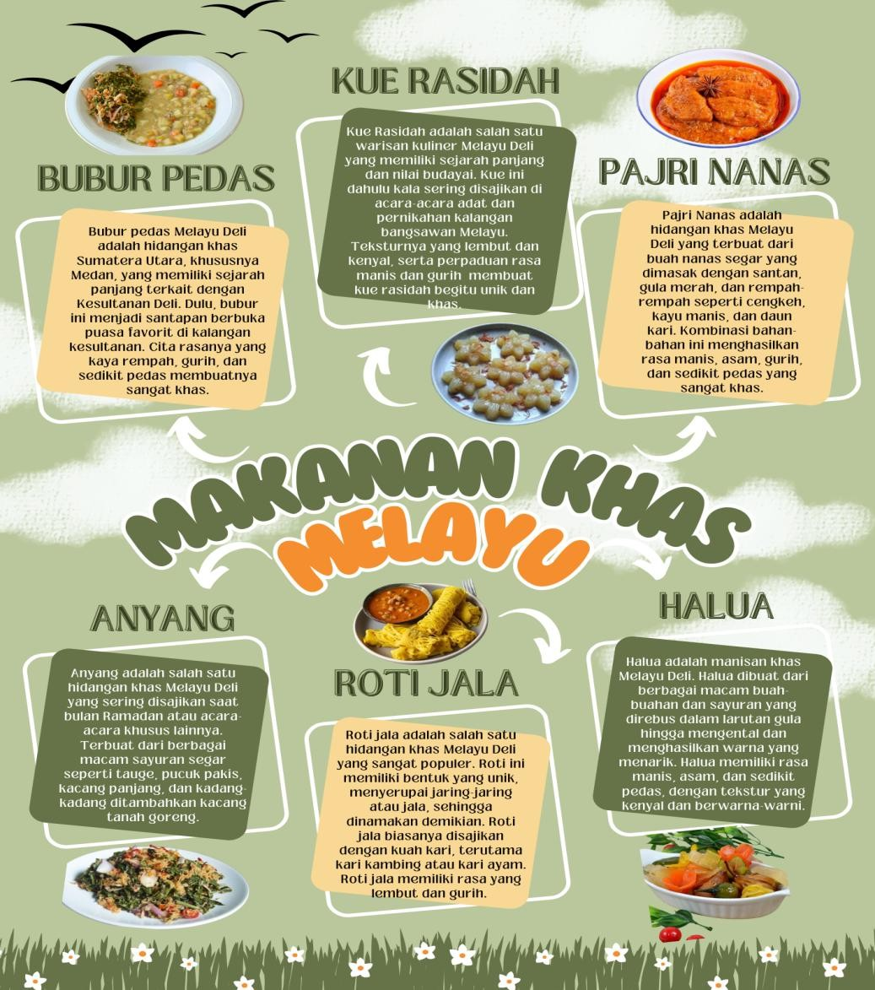

Gambar2.1 Poster MakananKhasMelayu
    - AplikasiBookCreator

      - HakikatBookCreator
Hakikat aplikasi Book Creator adalah tool sederhana untuk pembuatan buku yang atraktif. Mengapa terbilang atraktif, sebab umumnya sebuah buku menampilkan tulisan maupun gambar saja. Namun aplikasi book creator ini memiliki keunggulan yaitu selain tampilannya yang mirip seperti buku namun mampu disisipkan media gambar, suara dan berbagai media lainnya untuk mempermudah siswa dalam memahami materi pembelajaran sesuai dengan kreatifitas pendidik. (Rahayu, 2022)

Untuk membuat sebuah buku baru menggunakan book creator dapat dibilang cukup mudah, yang dimulai dengan menjalankan aplikasi book creator lalu klik ikon New Book yang berada di ujung kanan atas. Lalu kita akan memilih bentuk atau layout untuk buku yang akan dibuat, bentuk yang dapat dipilih diantaranya Portrait, Square, Landscape sesuai dengan keinginan. Selanjtnya kita dapat berkreasi untuk mendesain buku yang akan dibuat dengan menekan setiap opsi yang ada di book creator.
      - Kelebihan BookCreator
Book creator merupakan aplikasi yang dapat digunakan dalam membuatbahanajar yangmenggunakanbasis digitaldalambentuk yangdapat disesuaikan. Tampilan bahan ajar yang didesain dari book creator dapat dibentuk atau dikreasikan sesuai dengan keinginan dan kebutuhan. Penggunaan bookcreator jugadapat menggabungkan beberapaelemen seperti gambar, video, maupun musik atau audio. Book creator juga dapat digunakan denganmudaholehberbagaikalangan,dapatdikerjakandimanapundankapan saja sesuai keinginan. Book creator umumnya menyimpan hasil editan bahan ajar dalam bentuk elektronik atau PDF, namun selain bentuk elektronik book creator juga dapat membuat bahan ajar dalam bentuk cetak sehingga lebih fleksibel. (Fitria, 2021)
      - KekuranganBookCreator
Penggunaan aplikasi book creator juga terdapat beberapa kekurangan diantaranya penggunaan yang cukup sulit untuk orang yang kurang peka terhadapteknologiatauorangyangkurangmahirdalammengedit,kemudian

pengaturan posisi tulisan yangharus diatursecara manual dan bukan otomatis, dan terakhir penggunaan book creator diharuskan menggunakan jaringan internet yang kuat. (Fitria, 2021)
      - Langkah-LangkahPenggunaan BookCreator
Penggunaan book creator terdapat langkah-langkah dalam pengoperasiannya yang dapat dijabarkan sebagai berikut:
- Bukaaplikasiaksesinternet(GoogleChrome,MozillaFirefox,Opera,

Ataulainnya)kemudian akseslinkhttps://bookcreator.com/
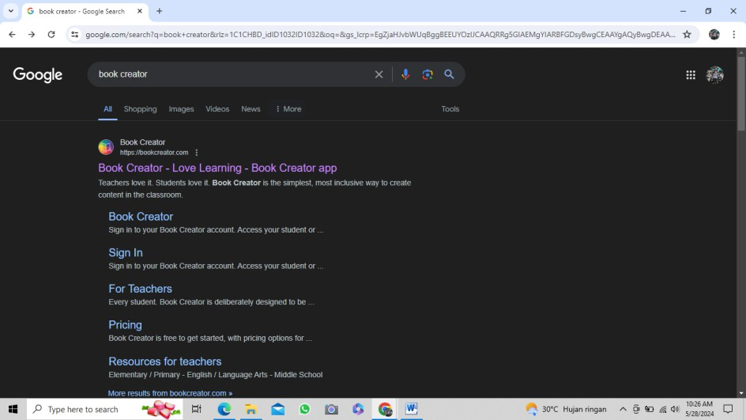

Gambar2.2CaraMengakses BookCreator

- Setelah membuka link yang tertera sebelumnya, akan muncul halaman awal book creator, selanjutnya dapat memilih beberapa opsi seperti teacher untuk guru dan student untuk siswa.

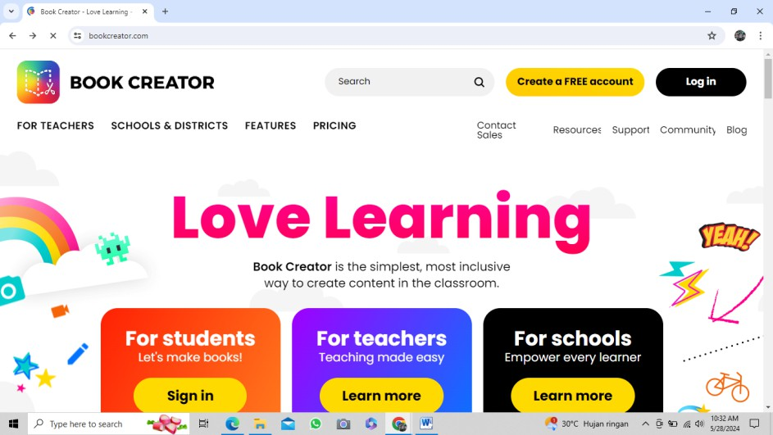

Gambar2.3Halaman awal BookCreator
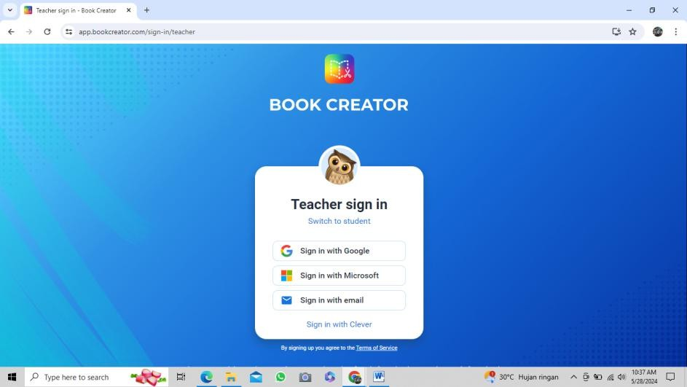

Gambar2.4 Memasukkan EmailSebagaiTeacherUntukMemulai

- Langkah selanjutnya setelah memasukkan email sebagai teacheradalah memilih kelas, mata pelajaran yang disesuaikan dengan kelas yang diampu, selanjutnya membuat nama library sesuai dengan keinginan dan pilih New Book untuk memulai proses pembuatan menggunakan book creator.

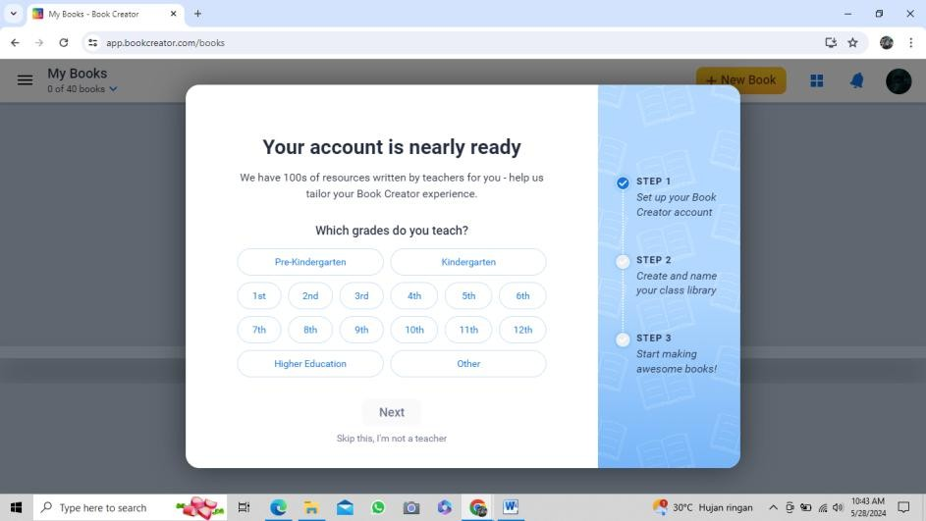

Gambar2.5 Pemilihan Kelas
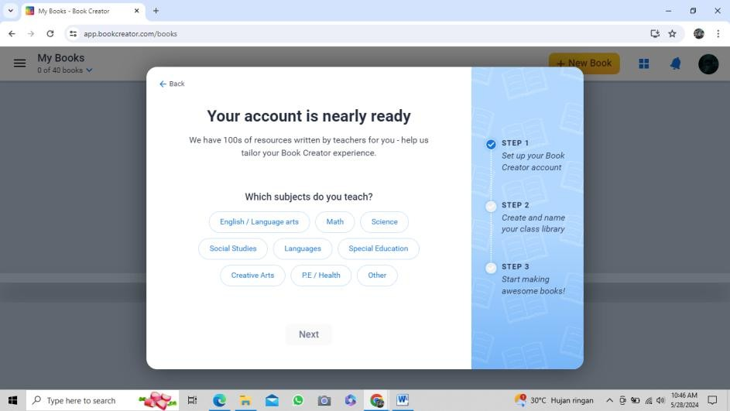
Gambar2.6 PemilihanMata Pelajaranyang diampu

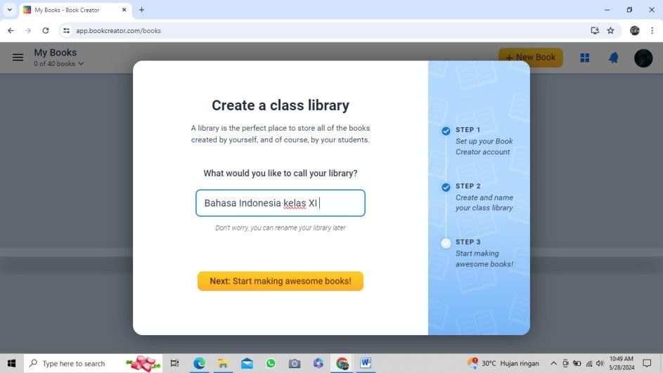
Gambar2.7PembuatanNamaLibrary
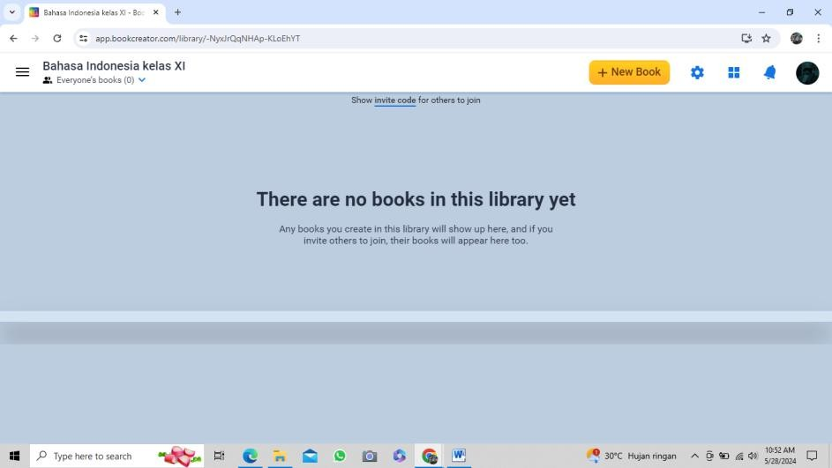

Gambar2.8HalamanMulaiPembuatanBukuBaru

Penelitianyang Relevan
Penelitian yang relevan merupakan penelitian yang digunakan olehpeneliti sebagai acuan atau landasan untuk penelitian yang akan dilakukan. Penelitian yang relevan diantaranya:
- Penelitian Paramita Candra Devi, Yusak Hudiyono, Widyatmike Gede MulawarmandenganjudulPengembanganBahanAjarMenulisTeks

Prosedur Kompleks Dengan Model Pembelajaran Discovery Learning Menggunakan Media Audio Visual (Video) di Kelas XI SMA Negeri 1 Samarinda yang bertujuan untuk mengembangkan bahan ajar materi teks prosedur untuk kelas XI yang berbentuk digital dan memperoleh hasilyang sesuai harapan.
- Penelitian Arif Rismanto dan Rahmawati Mulyaningtyas dengan judul Pengembangan Bahan Ajar Teks Prosedur Bertema Makanan Tradisional Untuk Siswa SMP/MTs Kelas VII yang menjelaskan jika bahan ajar yang bertemakan makanan tradisional dianggap memiliki desain menarik dan masih jarang ditemukan yang menginspirasi peneliti untuk mengembangkan bahan ajar yang bertemakan serupa.
- Penelitian Zakiyatul Fikrah dan Elfia Sukma dengan judul Pengembangan Bahan Ajar Digital Menggunakan Aplikasi Book Creator Pada Pembelajaran Tematik Terpadu di Kelas IV SDN 12 Air Sikambing Kabupaten Pesisir Selatan yang menunjukkan keunggulan bahan ajar yang dikembangkan menggunakan aplikasi book creator dan memperoleh hasil penelitian yang memuaskan.

Kerangka Konseptual
Berdasarkan kajian teoritis yang telah dipaparkan diatas dapat ditarik kesimpulan jika bahan ajar yang baik akan memberikan hasil yang cenderung positif terhadap peningkatan kemampuan siswa dalam memahami materi yang disampaikanolehguru.Guruyangberperansebagaifasilitatorjugaharusmampu

melatih dan memaksimalkan diri untuk terus berinovasi menciptakan dan mengembangkan bahan ajar yang lebih bervariasi dan mampu meningkatkanminat belajar siswa. Bahan ajar yang berbentuk digital dapat menjadi salah satu opsi untuk dikembangkan.
Pada penelitian ini bahan ajar yang akan dikembangkan adalah bahan ajar yang berbentuk digital dengan menggunakan aplikasi book creator pada materi teks prosedur kelas XI SMA dengan mengangkat tema kuliner khas Melayu yang diharapkan siswa dapat dengan lebih mudah mempelajari materi tersebut dengan baik dan minat belajar siswa akan meningkat.
KurangnyaInovasidalamPengembangan Bahan Ajar Digital
MinatBelajarSiswaYangCenderung Rendah dan Menurun
InovasiUntukMengembangkanBahanAjar Yang Mampu Meningkatkan Minat Siswa

Pengembangan BahanAjarDigital
BertemakanKulinerKhas Melayu

Gambar2.9KerangkaKonseptual

